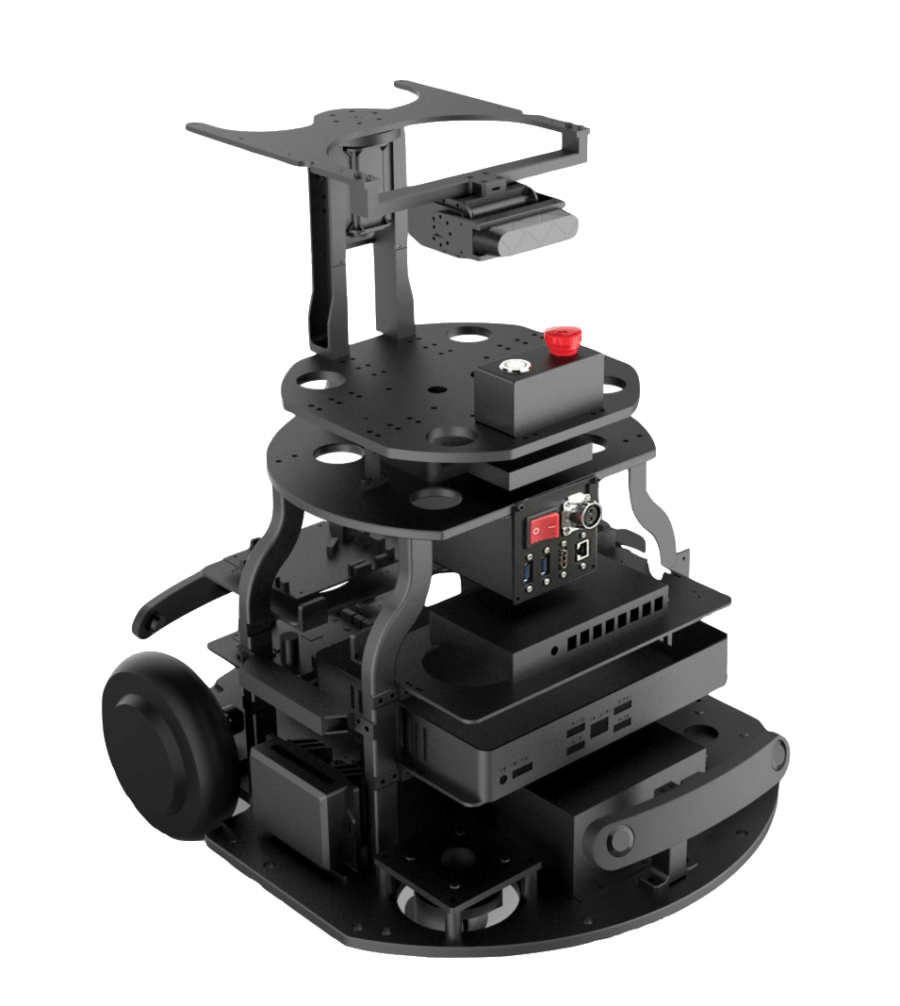

**TyRan移动机器人开发平台**

**新手说明书**

**（ROS与机械臂入门1）**

# 目录

安全注意事项 2

操作注意事项 3

机器人系统概述 4

系统架构概述 4

机器人结构说明 7

充电步骤 8

开关机与急停 8

emake用户手册 9

1. 概述 9

2. 安装 9

3. 使用 9

4. 编写程序 10

开始编程 11

1. 开始编程 11

2. 阅读编程手册 12

3. 查看范例程序 12

4. 编写第一个程序 12

4. 编译 16

5. 运行 16

手把手教学————编写一个简单的MORO机器人程序 17

机器人开发与调试 27

# 安全注意事项

* 任何操作者在使用TyRan之前必须熟知安全须知；
* 严格按照操作流程操作。任何不正确的操作可能会引起对人或机器人的伤害；
* 遇到紧急情况请立即关闭总开关电源；在确定找到问题所在时，再打开总开关；
* 当TyRan机器人处于上电运行状态时，禁止对机器人的各个部件插拔拆装；
* 对TyRan机器人的操作只能是有机器人基础的操作人员来进行；
* 在高速运行时，建议不要让机器人撞击障碍物，可能会缩短机器人说明或损坏外界物体；
* TyRan使用电池工作，请严格使用本机所配置的充电器，安照充电规范对电池充电；
* TyRan内部单元期间都有严格的电压限制，如果要改动，请严格按照电气标准进行变换；
* 请使用TyRan系统自带的电源工作，禁止使用任何未经许可的电源；外接电源和电池之间可以相互谢欢。当机器人接上外接电源时，机器人的电源由外接电源提供，电池的供电线路被自动切断；当拔外接电源时，机器人的供电电源自动切换到有机器人内部的电池供电；
* TyRan不具备防火功能，请远离火源避免电池爆炸；
* TyRan不具备防水特征，禁止淋雨，避免用水冲洗机器人；

# 操作注意事项

* 当打开系统电源开关时，双电机处于位置伺服状态，会自动锁死当前位置，为了较好地保护电机，建议不要用外力使机器人运动：
* 电池长时间不用时，为了保持电池的性能，每隔一个月需要对电池重新充电；
* 原装充电器具有智能充电功能，充电结束后会自动转入电池维护状态。通常电池充电时间在啊4-8小时；
* 用户加装自己的扩展应用时应该保证安全固定，否则，机器人长时间运行时，可能出现松动的螺丝掉入机器人控制系统中，可能导致系统的崩溃，甚至引起火灾；（尽管TyRan机器人已经加入多重电气保护，但为了安全考虑，建议用户扩展时要小心！）
* TyRan 机器人负载能力70公斤左右。加装超过此重量的负载，电机可能会损坏；
* TyRan机器人的各种连线时有方向的，而且接口是对应的。如果接错或者插反都无法正常工作，甚至可能会导致火灾等灾难性事故。因此用户（尤其是还不熟悉本机器人的用户）在连接这些线缆时请仔细阅读本用户手册，并小心操作。当连接线不能轻松插进去时，请检查是否插错，千万不要强行插入。
* 电池电压过低时，电源管理电路会自动切断系统电源，此时用户应该及时给机器人充电或使用交流电源供电。

# 机器人系统概述

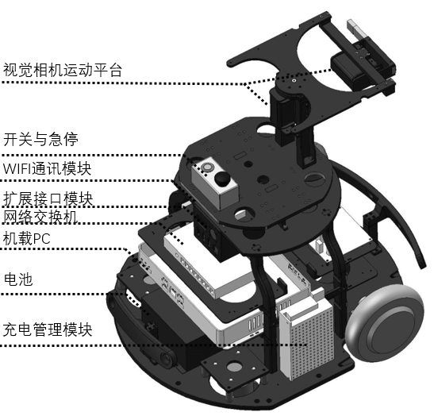TyRan是一款开源的移动地面运动系统开发平台。使用者通过机器人算法可实现对移动平台的自主移动、智能避障、环境识别、智能跟踪、SLAM导航、人机交互等功能。

# TyRan Plus正面功能图系统架构概述

TyRan移动机器人平台采用系统式控制方式控制，由机载PC完成机器人的数据采集和算法处理，交由控制实现运动控制，标准配置的TyRan控制架构如下：

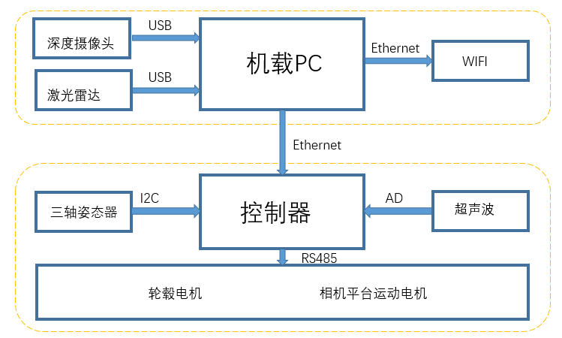

**机器人参数**

|  |  |  |
| --- | --- | --- |
| 内容 | | 规格/指标 |
| 基本 | 底盘尺寸 | 590（D）×480（W）mm |
| 标准高度 | 610mm |
| 自身重量 | 21kg（仅Tyran） |
| 机身材料 | 铝合金（阳极氧化黑色） |
| 电源模组 | 锂电池组：DC 25.2V，20Ah |
| 充电方式 | 充电器外置 |
| 通讯接口 | Ethernet、WIFI |
| 运动 | 移动方式 | 两轮差速驱动，2个从动轮 |
| 驱动轮 | 6.5寸轮毂电机，内置增量编码器 |
| 越障能力 | 10mm |
| 爬坡角度 | 10° |
| 避障方式 | 深度摄像头 + 超声波传感器 + 激光雷达（仅Tyran Plus） |
| 移动速度 | 标准： 3m/s |
| 导航方式 | 视觉+激光 SLAM导航（仅Tyran Plus） |
| 姿态感知 | 标配六轴IMU |
| 视觉 | 传感器 | RGB-D摄像机 |
| 视域 | 最远10米，水平180°及垂直90°视角可控调整。 |
| 算法 | 人脸识别、物体识别、maker识别 |
| 控制器 | 机器人控制器 | X86架构，intel i7 CPU, NVIDA GM107 GPU |
| 运动控制器 | STM32嵌入式系统 |
| 操作系统 | EwayOS | 国内自主知识产权智能机器人专用操作系统 |

# 机器人结构说明

TyRan采用模块化的结构，以便用户根据要求选择和定制配置，并在需要的时候方便更换和添加其他模块。标准配置的机器人主要尺寸如下：

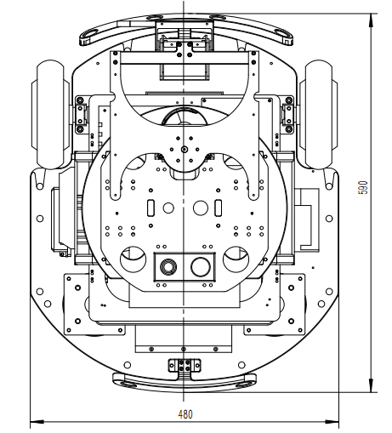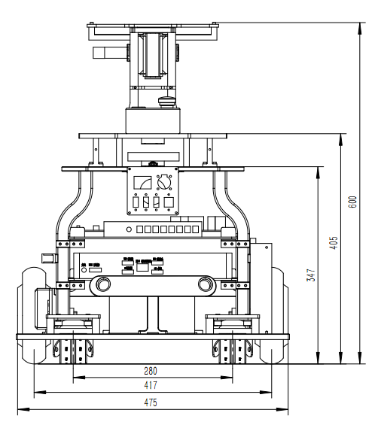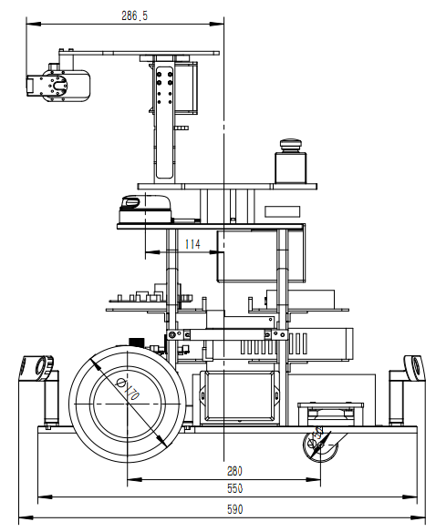

# 充电步骤

当机器人人充电指示灯带变红时，需要连接原装电源适配器为机器人充电，充电时，请打开位于机器人接口的总开关，充电完成后，可从机器人手机测试终端中观测机器人充电电量

# 开关机与急停

* 机器人开机，首先需要打开机器人总开关，同时悬起急停按钮，按下机器人启动按键，即可完成机器人的启动。
* 机器人关机，再次按下机器人启动按键，关闭机器人总开关即可。
* 出现紧急情况，请直接按下急停按键，使机器人停止。